Международная интеллектуальная викторина
«Лучики надежды - 2018»
(Для учащихся 5 - 9 классов с особыми образовательными возможностями))
1 – УРОВЕНЬ: максимальный балл – 24 балла
2 – УРОВЕНЬ: максимальный балл – 22 баллов
Всего 1 и 2 уровень – 46 балла
Ф.И. учащегося _______________________________________класс __________
Учреждение (сокращенное название) ____________________________________
Населенный пункт (город, область) _____________________________________
Ф.И.О. (педагога, родителя, воспитателя) ________________________________
____________________________________________________________________
(п и ш е м п е ч а т н ы м и б у к в а м и, р а з б о р ч и в о)

- Задание: Соедини название птицы с рис. №1, если птица зимующая, и с рис. №2, если птица перелетная. Нарисуй по одной птице, опиши их повадки, и где они обитают (5 баллов)
Ворона  Журавль  Ласточка  Грач  Кукушка  Голубь  Галка  Орел  Галка |  |  | Синица  Снегирь  Клёст  Воробей  Сорока  Цапля  Журавль  Утка  Соловей

- Задание: прочитайте выражения и найдите в них ошибки. Исправь их, зачеркни неправильное слово, запиши правильные ответы (5 баллов)

Пуд сахара съесть  Подложить собаку  Садиться не в свои самокаты  Как свинья на сене  Заблудиться в трёх осинах  Сидеть между двух кресел | …………………………………….  …………………………………….  …………………………………….  …………………………………….  …………………………………….  …………………………………….

- Задание: заполни таблицу. Внимательно изучите образец. Действуй строго по инструкции (5 баллов)
Исходное слово | Замена буквы в начале слова | Замена буквы в середине слова | Замена буквы в конце слова
РАК | МАК | РОК | РАБ
РОД
РОМ
РОТОР

- Задание: собери из данных букв по два, три, четыре слова с разными значениями (5 баллов)
О, Р, Н, О, В
Птица | Свойство характера
С, Б, У, Р
Бревно | Сооружение из брёвен
А, Р, А, М, К
Знак оплаты почтовых сборов | Прямоугольное  обрамление | Мужское  имя
А, И, К, Р
Речные  животные | Кушанье | Мифологический  персонаж
Т, О, С, Р
Крепкий  канат | Увеличение | Разряд  чего-либо | Туловище человека

- Задание: раскрась парные предметы одним цветом. Нарисуйте еще три пары предметов и подпишите рисунки (4 балла)

- ………………………….. | - …………………………. | - …………………………..

2 – УРОВЕНЬ:

- Задание: в русском алфавите 33 буквы. Используя алфавит, (напиши алфавит на листке, проставь числа от 1 до 33) и расшифруй рассказ. Буквы пиши точно под цифрами. Озаглавь текст (5 баллов) ____
____________________________________

9,1 16,19,6,15,30 14,6,5,3,6,5,30 15,1,4,21,13,3,1,6,20 14,15,16,4,16 8,10,18,1. 3,6,5,30
16,15 2,6,9 17,10,27,10 17,18,16,13,6,8,10,20 3,19,32 8,10,14,21. 5,13,33 2,6,18 –
13,16,4,10 14,6,5,3,6,5,30 3,29,2,10,18,1,6,20 14,6,19,20,16 3 4,13,21,26,10. 12,16,4,5,1
17,1,5,1,32,20 17,6,18,3,29,6 19,15,6,8,10,15,12,10, 14,6,5,3,6,5,30 21,8,6 3 2,6,18,13,16,4,6.
19,15,1,18,21,8,10 14,6,20,6,13,30, 1 3 2,6,18,13,16,4,6 20,6,17,13,16. 17, 18,10,5,7,20
3,6,19,15,1 10 14,6,5,3,6,5,30 3,29,11,5,6,20 10,9 19,3,16,6,11 2,6,18,13,4,10. 2,21-
5,6,20 16,17,33,20,30 15,1,4,21,13,10,3,1,20,30 8,10,18.

- Задание: реши примеры и раскрась – правильный ответ соответствует цвету (5 баллов)

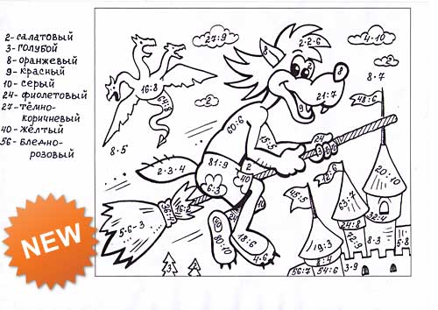

- Задание: дополни предложения, используя рисунки. Соедини нужную картинку с предложением (2 балла)
У двери красивая …………………………… |  | У малыша болит ……………………………
Дети в школе пишут ……………………….. |  | У чашки разбилась …………………………

- Задание: нарисуй четыре картинки к слову КЛЮЧ. Составь и запиши предложения (5 балла)
1. | 2. | 3. | 4.
1.
2.
3.
4.

- Задание: «Слово в слове». Найди в слове ДЕЯТЕЛЬНОСТЬ от 10 до 15 слов (5 баллов)
ДЕЯТЕЛЬНОСТЬ ____________________________________________________________
_______________________________________________________________________________________________________________________________________________________________________________________________________________________________________

Количество баллов:
1 – уровень:
1 | 2 | 3 | 4 | 5 | Всего

1 и 2 – уровни:
1 | 2 | 3 | 4 | 5 | 6 | 7 | 8 | 9 | 10 | Всего

ЖЕЛАЕМ УДАЧИ!!

